**PONTIFÍCIA UNIVERSIDADE CATÓLICA DE MINAS GERAIS INSTITUTO DE CIÊNCIAS EXATAS E INFORMÁTICA**

**FACULDADE DE SISTEMAS DE INFORMAÇÃO**

Daniela da Silva Lopes

Gustavo Henrique Silva de Oliveira Higor Mata Vieira

João José Cardoso Ribeiro João Paulo Freitas Silva

Luis Gustavo de Moura Cena Renê Guimarães Ferreira Neto

**ADOTE UM PET**

Belo Horizonte 2023

**Sumário**

1. Introdução 3
   1. Problema 3
   2. Objetivo do Projeto 3
   3. Justificativa 3

1.3. Público-Alvo 4

1. Especificação do Projeto 4
   1. Requisitos do Projeto 8
      1. Requisitos Funcionais: 8
      2. Requisitos não Funcionais: 9
      3. Restrições 10
2. Projeto de Interfaces 10
   1. Fluxo do Usuário 10
   2. Wireframes da Tela 10
   3. Protótipo Interativo 10
3. Metodologia 10
   1. Organização da equipe e divisão de papéis, Quadro de controle de tarefas – Kanban
4. Implementação das soluções
5. Avaliação das soluções
6. Referências Bibliográficas 10

# Introdução

A relação entre humanos e animais de companhia transcende tempo, cultura e fronteiras. Desde os primórdios da civilização, os animais de estimação ocupam um lugar especial nas casas e nos corações das pessoas. Porém, apesar dessa longa história de convivência, a questão da adoção de animais de estimação (PET) continua importante até hoje.

Adotar um animal de estimação não é apenas um evento beneficente, mas também um compromisso importante com diversos aspectos éticos, sociais e ambientais. Neste artigo, exploraremos a importância desta prática e discutiremos como ela beneficia os animais, os adotantes e a sociedade em geral. Além disso, abordaremos os desafios enfrentados pelos abrigos de animais e como todos podemos contribuir para tornar a adoção de animais de estimação uma escolha mais comum e informada.

Prepare-se para embarcar em uma jornada que demonstra que adotar um animal de estimação é mais do que apenas adicionar um novo membro à sua família. É um ato de amor, solidariedade e responsabilidade que cria um futuro mais compassivo para todos, incluindo os animais de estimação.

# Problema

Com base na introdução, acreditamos que comunicar a necessidade de boas ações para adotar um animal de estimação requer recursos além das redes sociais e outros meios de divulgação.

# Objetivo do Projeto

O objetivo principal deste projeto é criar um site que permita e facilite a adoção de animais e fornece ferramentas que permitam aos usuários promover e implementar o PET.

Os objetivos específicos incluem:

* Fornecer funcionalidade que permite a interação entre os usuários, parceiros e veterinário.
* Facilidade para usuários realizarem anuncios e para escolher seus pets para adoção.

# Justificativa

A pandemia do coronavírus (Covid-19) tem desempenhado um papel importante quando se fala do alto índice de animais abandonados no Brasil. Desde então, o crescimento estimado foi de quase 60%, segundo a Amparo Animals, uma instituição de caridade que apoia abrigos de animais (BELLO, Simone; 2023).

Além disso, podemos apontar a falta de divulgação desses números e de promoção de práticas de contratação, o que pode ser devido a métodos desatualizados de abordagem do assunto.

# 1.3. Público-Alvo

Tendo em conta as responsabilidades de ter um animal de estimação como tutor, os utilizadores desta ferramenta destinam-se a pessoas com mais de 18 anos que pretendam adotar ou adotar um animal de estimação de forma fácil.

Desta forma pode-se dizer que a única limitação, independentemente do sexo, é a da idade, que deve necessariamente ser maioritária. Nossos usuários têm idades entre 25 e 65 anos e gostariam de fortalecer de alguma forma o movimento de adoção e gostariam de contribuir ativamente para essa causa.

# Especificação do Projeto

Estabelecer a definição exata do problema e identificar os principais aspectos a serem abordados no projeto exigiu um esforço colaborativo com os usuários. A equipe conduziu um processo imersivo que consistiu na observação dos usuários em seu ambiente natural e na realização de entrevistas. Os dados e insights coletados nesse processo foram então estruturados e categorizados em personas e histórias de usuários. Essas personas e histórias serviram de base sólida para o desenvolvimento do projeto.

**Personas**

Abaixo encontram-se as personas propostas durante o processo de perguntas de compreensão.

|  |  |  |
| --- | --- | --- |
|  | **Jefferson Almeida** | |
| **Idade**: 26  **Estado civil**: Solteiro **Ocupação**: jornalista, trabalha em uma editora de revistas em Belo Horizonte. | Aplicativos:   * Instagram * LinkedIn * WhatsApp * Pinterest |
| Perfil   * Doador | Sonhos   * Viajar e trabalhar em Paris como estilista | Hobbies, História   * Moda * Gosta de estar por dentro das trends, acompanhar o mercado da moda. |

|  |  |  |
| --- | --- | --- |
|  | **Clara Rodrigues** | |
| **Idade**: 30  **Estado civil**: Casada **Ocupação**: atendente de um canil localizado na região norte de Belo Horizonte | Aplicativos:   * Instagram * LinkedIn * WhatsApp * Bancos |
| Perfil   * Doador | Sonhos   * Ter dois filhos | Hobbies, História   * Academia * Gosta de praticar exercícios físicos, por ser muito   energética |

|  |  |  |
| --- | --- | --- |
|  | **Ramiro Silva** | |
| **Idade**: 63  **Estado civil**: Viúvo  **Ocupação**: aposentado | Aplicativos:   * WhatsApp * Bancos |
| Perfil   * Tutor | Sonhos   * Ver seus netos formarem em uma graduação | Hobbies, História   * Xadrez/dama * Ramiro mora   sozinho, gosta de jogar xadrez e/ou dama. |

|  |  |  |
| --- | --- | --- |
|  | **Roberta Torres** | |
| **Idade**: 41  **Estado civil**: Casada  **Ocupação**: Professora | Aplicativos:   * WhatsApp * Instagram |
| Perfil   * Tutor | Sonhos   * Comprar uma casa maior | Hobbies, História   * Escritora * Roberta, além de professora, também gosta de escrever livros. |

|  |  |  |
| --- | --- | --- |
|  | **Enzo Garcia** | |
| **Idade**: 22  **Estado civil**: Solteiro  **Ocupação**: Estudante | Aplicativos:   * Instagram * WhatsApp * Linkedin |
| Perfil   * Médico Veterinário (voluntário) | Sonhos   * Abrir sua própria clínica e ser referência na área | Hobbies, História   * Futebol * Enzo, além de gostar de futebol também é apaixonado por   animais, por isso decidiu cursar medicina veterinária. Atualmente no 7º período. |

* 1. **Histórias de Usuários**

Após obter uma compreensão abrangente das experiências cotidianas dos indivíduos selecionados para o projeto, as histórias de usuários subsequentes foram documentadas.

|  |  |  |
| --- | --- | --- |
| **Eu como … [PERSONA]** | **… quero/desejo … [O QUE]** | **… para ....**  **[POR QUE]** |
| Jefferson Almeida | anunciar os filhotes de sua  cachorra Amora que procriou recentemente | outras pessoas possam adotá-los |
| Clara Rodrigues | anunciar no site cães e gatos do canil onde trabalha | possam ser adotados e encontre um novo lar |

|  |  |  |
| --- | --- | --- |
| Ramiro Silva | adotar um cachorro | para fazer companhia |
| Roberta Torres | adotar um pet, cão ou gato | para fazer companhia para sua filha de 5 anos |
| Enzo Garcia | contribuir para o site, voluntariamente | para poder expandir meu  conhecimento e colocar em prática a bagagem que já possui da sua graduação |

# Requisitos do Projeto

# Requisitos Funcionais:

A tabela a seguir apresenta os requisitos do projeto, identificando a prioridade em que os mesmos devem ser entregues.

|  |  |  |
| --- | --- | --- |
| **ID** | **DESCRIÇÃO** | **PRIORIDADE** |
| RF-01 | O site deve permitir o cadastro dos usuários que deseja adotar e dos doadores | ALTA |
| RF-02 | O site deve fornecer informações dos pets como: raça, sexo,  idade e dados de vacinação; dos usuários que queira adotar  como localização, tempo para dedicar ao animal. | ALTA |
| RF-03 | O site oferecerá um chat de comunicação dos doadores,  receptores e médico veterinário. | MÉDIA |
| RF-04 | A página terá um filtro de pesquisa que facilita a busca por informações relacionadas aos animais. | ALTA |

# Requisitos não Funcionais:

Nesta tabela são apresentados os requisitos não funcionais que o projeto deverá atender.

|  |  |  |
| --- | --- | --- |
| **ID** | **DESCRIÇÃO** | **PRIORIDADE** |
| RNF-01 | As informações dos usuários devem ser protegidas utilizando a lei LGPD | ALTÍSSIMA |
| RNF-02 | O site deve ser claro e objetivo para facilitar a interação de todos os públicos | ALTÍSSIMA |
| RNF-03 | O sistema deve ser o mais leve possível para rodar em todos os dispositivos | MÉDIA |
| RNF-04 | O sistema deve ser responsivo para rodar no Navegador e em dispositivos Móveis | ALTA |
| RNF-05 | O site deve conter design intuitivo e chamativo para despertar interesse do usuário | BAIXA |

# Restrições

O projeto está restrito aos itens apresentados na tabela a seguir.

|  |  |
| --- | --- |
| **ID** | **DESCRIÇÃO** |
| RE-01 | O projeto deverá ser entregue no final do semestre letivo. |
| RE-02 | Não seremos responsáveis caso o novo dono abandone o seu animal. |

# Projeto de Interfaces

O protótipo das telas pode ser acessado no [link](https://www.figma.com/proto/MORgge9N7Qm0Vklf0eGeL9/Adote-um-Pet?type=design&node-id=1-2&t=EpaJnQu52a5gtiAn-1&scaling=min-zoom&page-id=0%3A1&starting-point-node-id=1%3A2&mode=design), onde é possível fazer uma navegação de simulação entre as telas para uma maior compreensão do funcionamento do projeto.

# Metodologia

A metodologia aborda as escolhas feitas pela equipe para a implementação dessa primeira etapa do Trabalho de Interfaces WEB.

* 1. **Organização da equipe e divisão de papéis:**

Devido às entregas serem incrementais, o grupo optou por trabalhar com uma metodologia ágil de gerenciamento de projetos que enfatiza a colaboração dos componentes. Esse método envolve papéis-chave, como o Scrum Master, o Product Owner e a equipe de desenvolvimento, como reuniões regulares e revisões de sprint.

A distribuição dos componentes do grupo, ficou da seguinte forma:

*Scrum Master:

**João Paulo Freitas Silva

* Product Owner:

**Gustavo Henrique Silva de Oliveira

* Equipe de Desenvolvimento:

**Daniela da Silva Lopes (Desenvolvedor Front End)

**Higor Mata Vieira (Desenvolvedor Back End)

**João José Cardoso Ribeiro (Analista de Negócios)

**Luis Gustavo de Moura Cena (Desenvolvedor Front End)

**Renê Guimarães Ferreira Neto (Designer).

Para o melhor acompanhamento da evolução e distribuição de tarefas ao longo da Sprint 1, foi adotado o método Kanban que tem uma boa visualização do trabalho, um entendimento do fluxo e visa a melhoria contínua, como pode ser vista na imagem abaixo. Devido ser um método flexível, foi adaptado para a realidade dos membros da equipe.

O Kanban trouxe campos como: “A fazer”: onde era listados todas as tarefas da Sprint a serem iniciadas, já no campo “Atrasada”: sinalizava tarefas que precisavam de mais atenção de todos os integrantes, campo “Em processo”: tarefas que estava em desenvolvimento e por fim “Realizadas”: tarefas concluídas e finalizadas. As tags eram marcadas com o nome da tarefa, data de finalização e o responsável pela mesma.

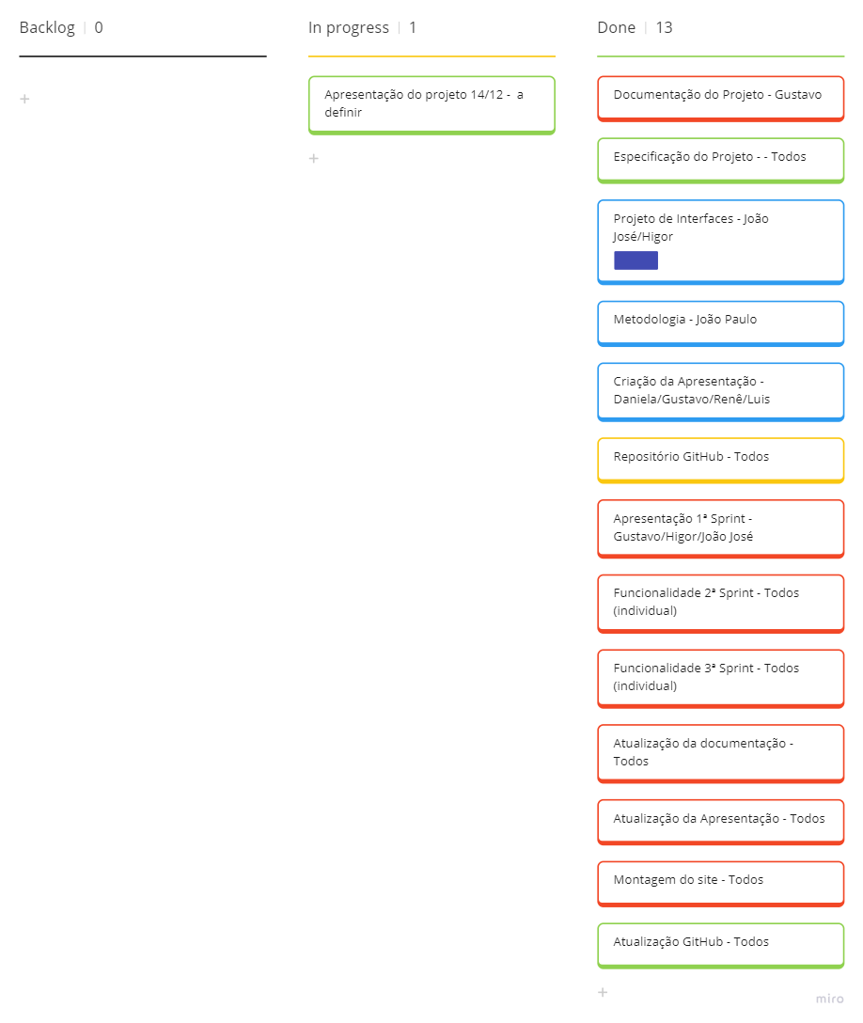

Quadro atualizado em 09/12.

* 1. **Artefatos do Processo de Design Thinking**

Para uma abordagem criativa e centrada no ser humano para resolver problemas complexos e desenvolver soluções inovadoras, foram utilizados processos de Design Thinking. Vale destacar que o Design Thinking é um processo flexível e interativo, e as etapas não precisam necessariamente ser seguidas em ordem e a equipe pode voltar a etapas anteriores para ajustar as soluções à medida que o projeto avança.

* + 1. **Matriz CSD**

É uma ferramenta usada no planejamento estratégico para ajudar a identificar, analisar e

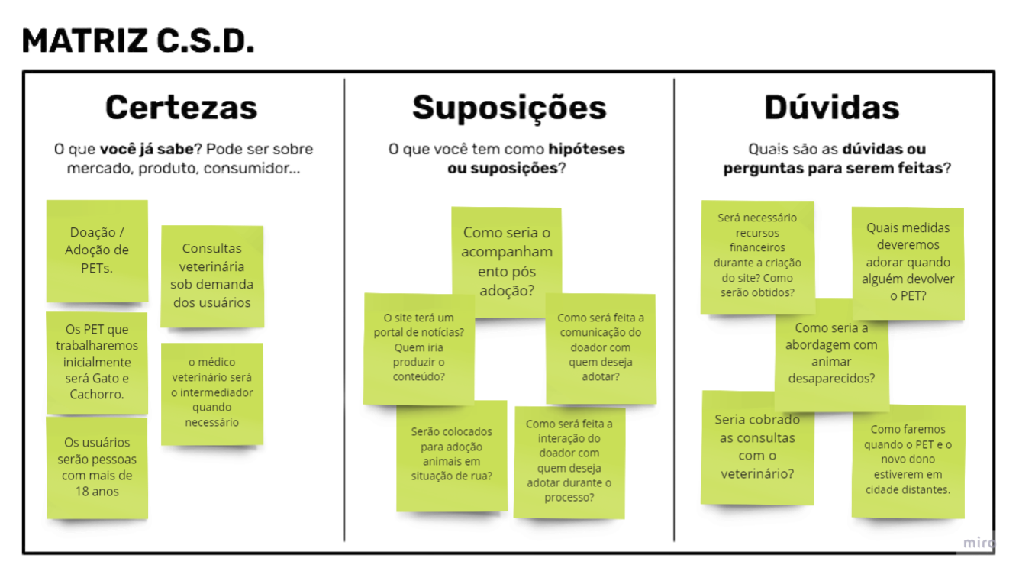categorizar informações críticas relacionadas a um projeto ou iniciativa. Ela ajuda a equipe a organizar suas ideias em três classes: Certezas: são informações relacionadas ao projeto que você tem certeza que não mudarão durante o projeto; Suposições: são condições que acredita serem verdadeiras, mas que podem não ser totalmente comprovadas no momento. Dúvidas: informações que a equipe ainda não tem certeza e que precisam ser resolvidas à medida que o projeto avança.

* + 1. **Mapa de Empatia**

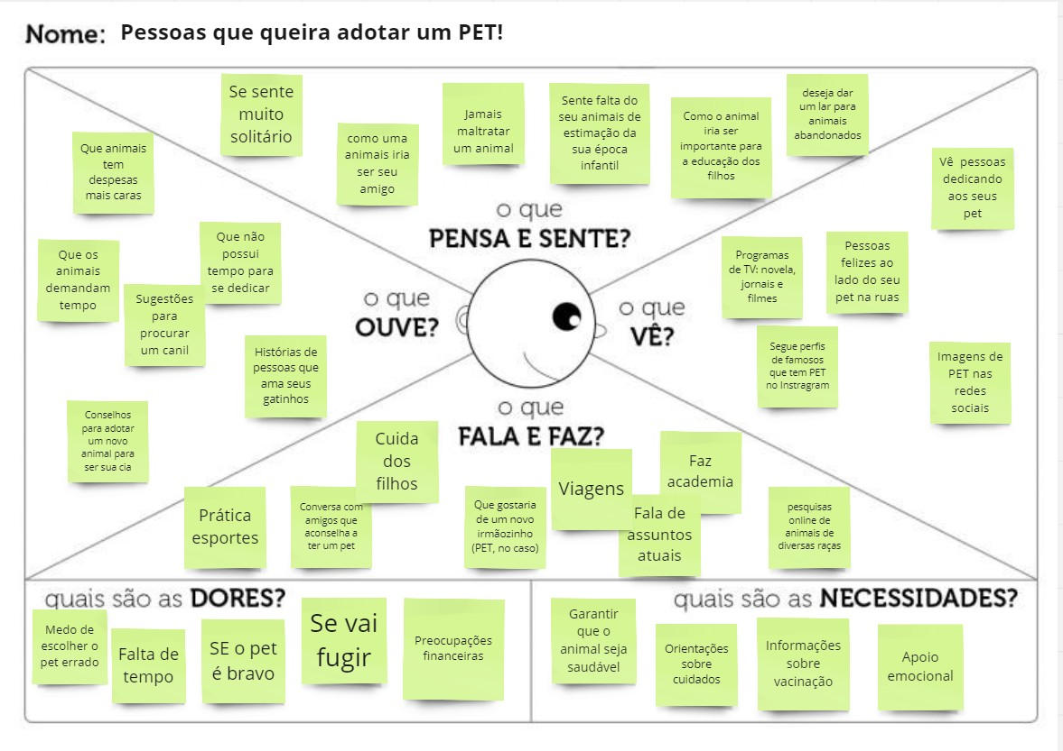O Mapa de Empatia é uma ferramenta para aprofundar o entendimento aos clientes daquele segmento. Por meio dele, é possível explorar a personalidade de forma mais detalhada. O mapa é baseado em uma série de seis perguntas que ajudam a identificar o público-alvo.

* + 1. **Mapa de Stakeholders**

O mapeamento de stakeholders desempenha um papel fundamental na gestão do nosso projeto, assim podemos identificar, compreender e envolver as partes interessadas em um determinado contexto.

Ao conhecer e avaliar as expectativas, interesses e influências dos diversos grupos, podem tomar decisões informadas, criar estratégias mais eficazes e gerenciar relacionamentos de forma mais eficaz. Este processo não apenas ajuda a antecipar riscos e evitar problemas, mas também contribui para o sucesso sustentável e a construção de confiança com todas as partes envolvidas.

O mapeamento de stakeholders categoriza as partes interessadas em três grupos principais: partes internas, partes conectadas e partes externas.

*Partes Internas: São aquelas que têm um relacionamento direto com a organização ou projeto e são consideradas parte dela.

Doadores: Pessoas que disponibilizam animais para adoção por meio do site.

Adotantes: Pessoas que visitam o site em busca de um animal de estimação para adotar.

*Partes Conectadas: Essas partes interessadas têm um relacionamento indireto com a organização ou projeto, mas ainda têm influência significativa.

Veterinários e profissionais de saúde animal: Prestadores de serviços de saúde animal que podem estar envolvidos no cuidado e tratamento dos animais disponíveis para adoção.

Parceiros: Lojas virtuais e/ou comércio local que queria de alguma forma, fornecer suprimentos ou ajuda para facilitação do serviço do site.

*Partes Externas: São partes interessadas que têm um interesse ou influência indireta na organização ou projeto, mas não têm um relacionamento direto ou formal com eles.

Ativistas: Pessoas ou grupos que podem acompanhar de perto as práticas de adoção, oferecendo críticas ou apoio.

Órgãos reguladores e governamentais: Agências governamentais que regulamentam leis que podem facilitar o processo de doador/adotar.

Comunidade local: Moradores locais que podem ser afetados pela presença de abrigos de animais ou que desejam se envolver como voluntários ou adotantes.

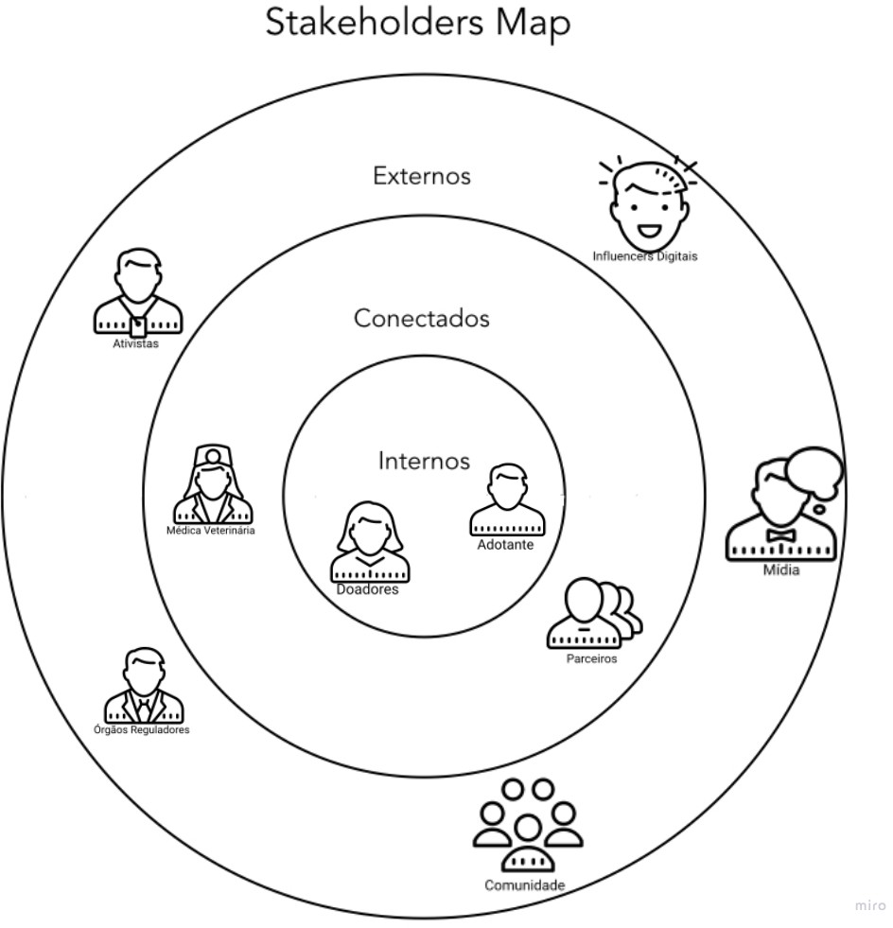Mídia e Influences Digitais: Podem ajudar a aumentar a conscientização sobre a adoção de animais e promover o site.

1. **Implementação da Solução**
   1. **Template do Site**

O template criado está disponível no site abaixo:

<https://github.com/ICEI-PUCMinas-PSG-SI-TI/psg-si-m-ti-2023-2-tiaw-adote_pet>

É composto pelos seguintes layouts:

● Tela principal

A tela principal do site permite uma navegação simples e intuitiva para os usuarios, com uma interface bem elaborada que permite uma maior interação com os animais castrado.

A tela principal cumpri com os requistos funcionais – RF 02 e RF 04, em que permite filtrar os animais por raça, idade e sexo e tambem informações do Pet selecionado.

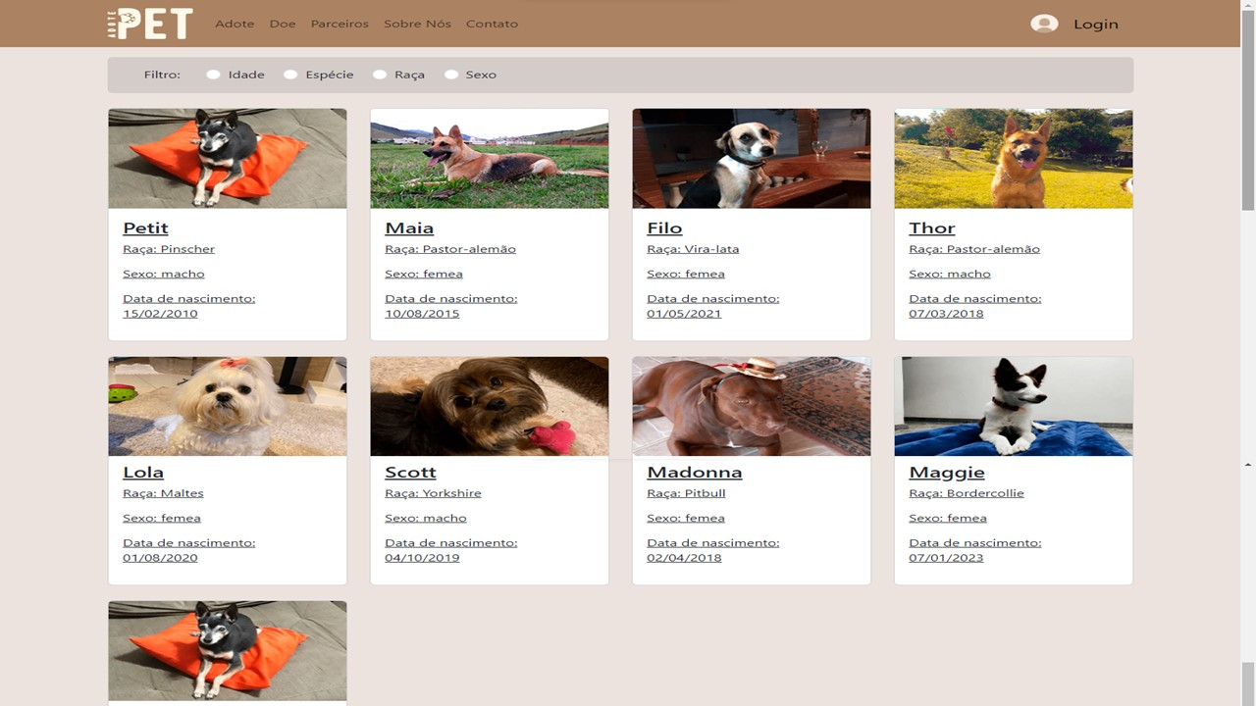

● Tela de cadastros dos Pets

Na tela abaixo o usuario pode cadastrar os animais que deseja colocar para adoção, de forma simples e objetivo com as informações mais importantes. A tela representa o RF 01.

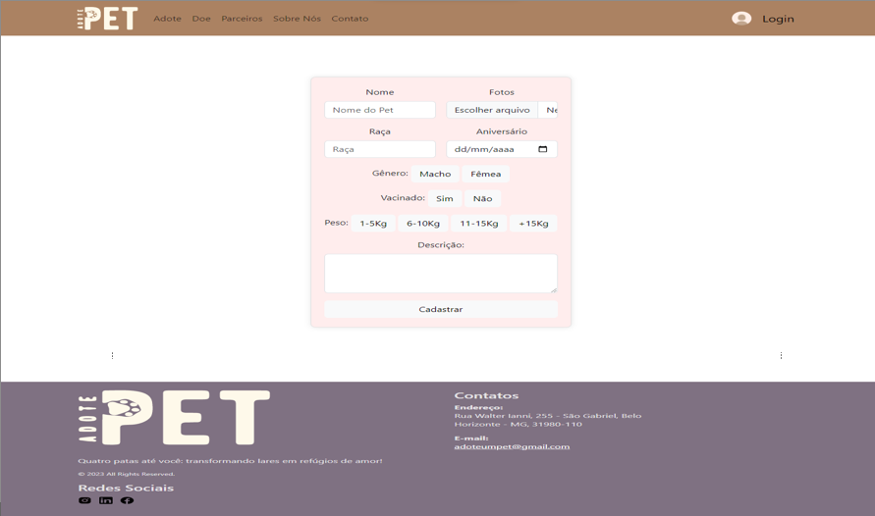

● Tela de cadastro dos usuarios

A imagem abaixo representa a tela de cadastros dos usarios do site, nessa opção o cliente terá uma expereincia personalizada e com sua informações preservadas de acordo com LGPD. Cumprindo o RF 01.

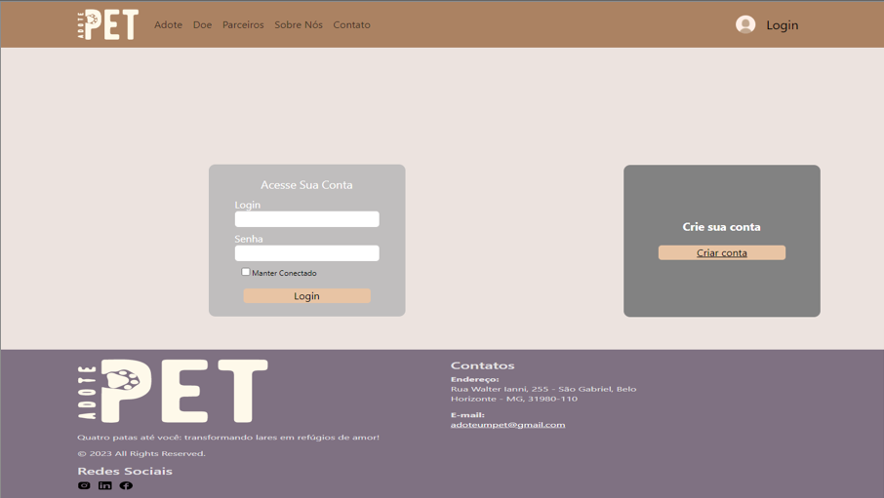

O requisito RF 03, foi atendido parcialmente, pois o site permite comunicação com os usuarios e veterinarios atraves de mensagem no formato de email e não como um chat.

1. **Avaliação da Solução**

Foram feitos testes com usuários para a identificação de possíveis problemas em nosso site. O HTML, o CSS e os Scripts serão testados, para garantir a sua funcionalidade e responsividade. As features foram testadas em três navegadores, o Chrome, o Firefox e o Safari, tanto nos modos desktop quanto mobile.

**6.1 Plano de Testes de Software**

|  |  |
| --- | --- |
| **Caso de Teste** | CT-01 Cadastro de usuários |
| **Requisitos associados** | RF 01 - O site deve permitir o cadastro dos usuários que deseja adotar e dos doadores |
| **Obejtivo do Teste** | Identificar possíveis erros ao cadastrar e logar no site |
| **Passos** | 1. Acessar o site 2. No cabeçalho, canto direito, clicar em LOGIN 3. Criar uma conta de acesso, com sua informações 4. Logar no site com as suas credenciais |
| **Critérios de Êxito** | A página deve poder cadastrar e posteriormente, dar acesso ao usuários. |

**6.2. Registro e avaliação dos Testes de Software**

Os testes nos diferentes navegadores apresentaram resultados positivos para os três navegadores utilizados, Chrome, Firefox e Safari. Os scripts das animações e informações apresentaram comportamento conforme o esperado.

As pessoas que realizaram os testes não apresentaram dificuldades para navegar no site, ou para encontrar as informações principais nele.

Os scripts de login apresentaram resultado positivo em seu funcionamento, com o correto armazenamento dos dados e o feedback para o usuário de que ele está logado/deslogado.

# Referências Bibliográficas

BELO, Simone. **BRASIL REGISTRA AUMENTO NO NÚMERO DE CÃES E GATOS**

**ABANDONADOS.** Bem Paraná, 2023. Paraná, 03 de abril de 2023. Disponível em:

[<https://www.bemparana.com.br/publicacao/blogs/simonebello/brasil-registra-aumento-no-nu](http://www.bemparana.com.br/publicacao/blogs/simonebello/brasil-registra-aumento-no-nu) mero-de-caes-e-gatos-abandonados/>. Acesso em: 01 set. 2023.